МИНИСТЕРСТВО СЕЛЬСКОГО ХОЗЯЙСТВА РОССИЙСКОЙ ФЕДЕРАЦИИ

Федеральное государственное бюджетное образовательное учреждение

высшего образования

«Казанский государственный аграрный университет»

Институт экономики

Кафедра бухгалтерского учета и аудита

**Контрольная работа по дисциплине**

**«Организационные и методологические основы учета,**

**анализа и контроля»**

**на тему: «Концепция аудита в широком понимании»**

Выполнил студент группы М322-01

1 курса заочной формы обучения

Направление 38.04.01 «Экономика»

Направленность «Учет, анализ и аудит»

Группа:

Зачетная книжка № ЭМ322539К

Минькина Алиса Атласовна

Проверил: к.э.н., доцент Нуриева Р.И.

Казань 2023

**Концепция аудита в широком понимании**

***Понятие «аудит»***(от лат. аudire — слышать, т.е. понимать происходящий процесс, явление и уметь его оценивать) применительно к сфере экономики означает проверку экономического здоровья организации.

Для лучшего понимания сути и предназначения аудита в современном мире имеет смысл рассмотреть его типовые классификации, а также спектр услуг, оказываемых аудиторскими фирмами мира.

В современной мировой теории и практике в зависимости от характера оцениваемой информации, применяемых критериев и проверяемой хозяйственной системы различают следующие***типы аудита***:

1. аудит финансовой отчетности;
2. аудит на соответствие требованиям;
3. операционный (управленческий) аудит;
4. аудит эффективности.

*Аудит финансовой отчетности* представляет собой проверку отчетности субъекта в целях вынесения заключения о соответствии ее установленным критериям и общепринятым правилам бухгалтерского учета. Аудит финансовой отчетности проводится внешними аудиторами. Результаты аудита публикуются и рассылаются широкому кругу пользователей. Аудит финансовой отчетности базируется на предположении, что отчетность будет использована различными группами для различных целей. Следовательно, более эффективен вариант, когда один аудитор выполняет аудит и делает заключение, на которое могут положиться все пользователи, чем тот, при котором каждый пользователь проводил бы свой собственный аудит.

*Аудит на соответствие требованиям*заключается в оценке хозяйственных операций субъекта в целях определения их соответствия установленным правилам. Если такие правила установлены администрацией, то этот вид аудита осуществляется сотрудниками организации, которые выполняют функцию внутренних аудиторов. Если правила установлены внешними организациями или государственными органами, аудит осуществляется вешними аудиторами. Аудит на соответствие требованиям, установленным государственными актами, проводится ревизорами (инспекторами), работающими в государственном органе либо внешними аудиторами в ходе аудита финансовой отчетности или как самостоятельная проверка.

*Операционный (управленческий) аудит* представляет собой оценку деятельности субъекта на разных этапах управления в целях улучшения функционирования системы управления организацией. При этом обычно основное внимание уделяется надежности работы систем внутреннего контроля. По завершении этого аудита менеджеру компании обычно выдаются рекомендации по совершенствованию операций. Поскольку операционная эффективность может быть оценена во множестве самых разных областей, охарактеризовать типичный операционный аудит невозможно. Выполнение операционного аудита и сообщение о его результатах определяются не так легко, как при аудите других типов. Эффективность операций гораздо сложнее объективно оценить, нежели их соответствие инструкциям или представление финансовой отчетности, не противоречащей общепринятым бухгалтерским принципам; а установленные критерии для оценки информации при каждом конкретном аудите крайне субъективны. В этом смысле операционный аудит больше похож на консалтинг администрации, чем на то, что обычно считается аудитом.

*Аудит эффективности* представляет собой систематический анализ хозяйственной деятельности организации, проводимый для определения эффективности работы организации. К основным задачам аудита эффективности относятся оценка эффективности деятельности в соответствии с нормативными критериями; выявление возможности улучшения экономической деятельности, связанной с сокращением затрат, повышением производительности; выдача рекомендации по улучшению деятельности.

Помимо деления на типы аудита, в международной практике выделяют следующие ***виды аудиторских услуг***:

1. услуги по засвидетельствованию;
2. бухгалтерские услуги;
3. налоговые услуги;
4. консультационные услуги для администрации (консалтинг).

*Услуги по засвидетельствованию* — это любые услуги, при оказании которых аудиторская фирма выдает письменное заключение с выражением мнения, касающегося надежности письменного утверждения, ответственность за которое несет другая сторона. Различают три подвида услуг по засвидетельствованию:

а) аудит завершенной финансовой отчетности;  
б) обзорные проверки;  
в) другие услуги по засвидетельствованию.

Аудит завершенной финансовой отчетности — это доминирующий вид услуг, оказываемый зарубежными аудиторскими фирмами. При аудите завершенной финансовой отчетности объектом суждения аудитора служит финансовая (бухгалтерская) отчетность, полностью готовая к представлению пользователям (опубликованию). Ответственность за правильность составления несет предприятие, делающее заявление в форме своей опубликованной финансовой отчетности. В аудиторском же заключении выражается мнение аудитора по поводу того, согласуется ли эта отчетность с общепринятыми бухгалтерскими принципами. Внешний пользователь рассматривает аудиторское заключение как показатель надежности отчетов при принятии решения.

В отличие от аудита завершенной финансовой отчетности при обзорной проверке аудиторская фирма для выработки своего мнения не накапливает полного объема свидетельств, в силу чего заключение дает лишь средний уровень уверенности. При этом проверка проходит в более короткие сроки и по более низкой цене, что зачастую немаловажно для малых предприятий.

В качестве примера других услуг по засвидетельствованию можно привести проверку другой (кроме финансовой) внешней отчетности, экспертизу предварительно составленного инвестиционного бизнес-плана, оценку проспекта эмиссии ценных бумаг, экспертизу аналитической записки за определенный период и др.

*Бухгалтерские услуги*включают широкий спектр аутсорсинговых услуг в области бухгалтерского учета и финансового анализа, а именно:

а) полное ведение бухгалтерского учета (выполнение функций бухгалтерии);

б) оказание отдельных бухгалтерских услуг:

* разработку проекта учетной политики для целей бухгалтерского учета;
* постановку и/или ведение бухгалтерского учета;
* автоматизацию бухгалтерского учета и внедрение информационных технологий;
* ведение отдельных участков бухгалтерского учета (например, расчета и начисления заработной платы);
* составление и сдачу финансовой (бухгалтерской) отчетности;
* бухгалтерское консультирование;
* проведение семинаров по вопросам бухгалтерского учета;
* анализ финансово-хозяйственной деятельности организаций и индивидуальных предпринимателей, экономическое и финансовое консультирование.

*Налоговые услуги* включают проведение налогового аудита и оказание других налоговых услуг.

*Налоговый аудит* — это проверка организации в целях выражения мнения о правильности и своевременности уплаты налогов и сборов.

Подвидами налогового аудита являются:

* комплексный налоговый аудит — проверка правильности составления деклараций и расчетов по всем налогам, уплачиваемым предприятием за год;
* тематический налоговый аудит — проверка правильности составления деклараций и расчетов по отдельным налогам, уплачиваемым предприятием за определенный период;
* структурный налоговый аудит — проверка правильности составления деклараций и расчетов по отдельным налогам, уплачиваемым юридическим лицом по месту нахождения его обособленных подразделений.

*К другим налоговым услугам относятся*:

* разработка проекта учетной политики для целей налогообложения;
* постановка и/или ведение налогового учета;
* подготовка и сдача налоговых деклараций;
* налоговое планирование и налоговая оптимизация;
* налоговое консультирование;
* проведение семинаров по вопросам налогообложения;
* правовое консультирование, а также представительство в судебных и налоговых органах по налоговым и таможенным спорам.

*Консультационные услуги для администрации* могут варьироваться от предложений по улучшению системы учета и контроля клиента до помощи в маркетинговой стратегии, установке компьютеров и консультаций по актуальным выплатам. В качестве консалтинговых услуг могут быть предложены:

* налаживание системы внутреннего контроля или выполнение функций внутреннего контролера;
* разработка проектов внутренних распорядительных документов и системы документооборота;
* разработка и анализ инвестиционных проектов, составление бизнес-планов;
* оценка стоимости имущества, оценка предприятий как имущественных комплексов, а также предпринимательских рисков;
* проведение маркетинговых исследований;
* управленческое консультирование, в том числе связанное с реструктуризацией организаций;
* тестирование кадров и кадровый консалтинг.

Определенную специфику имеет классификация аудиторских услуг в нашей стране. В соответствии с Законом Российской Федерации «Об аудиторской деятельности» аудит отнесен к исключительным видам деятельности. Это означает, что аудиторские фирмы и индивидуальные аудиторы имеют право оказывать только те услуги, которые разрешены указанным законом (рис. 1), а именно:

1. аудиторские услуги, т.е. осуществлять аудиторскую деятельность;
2. прочие услуги, разрешенные Законом «Об аудиторской деятельности».

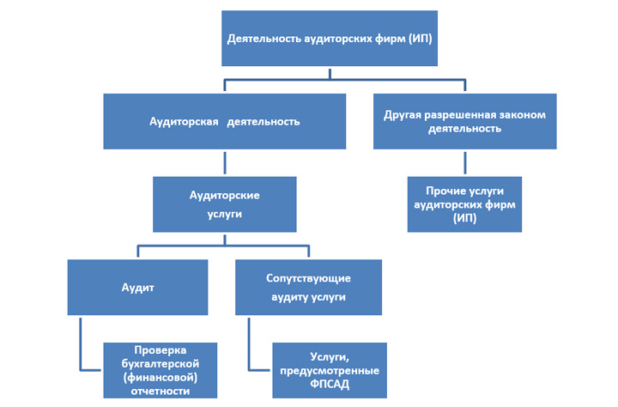

**Рис.1  Классификация услуг, оказываемых аудиторскими фирмами по законодательству РФ**

В соответствии с Законом «Об аудиторской деятельности» аудиторская деятельность (аудиторские услуги) — это деятельность по проведению аудита и оказанию сопутствующих аудиту услуг.

Аудит определяется как независимая проверка финансовой (бухгалтерской) отчетности аудируемого лица в целях выражения мнения о достоверности такой отчетности. Под достоверностью понимается такая степень точности данных бухгалтерской финансовой отчетности, которая позволяет пользователю этой отчетности на основании ее данных делать правильные выводы о результатах хозяйственной деятельности, финансовом и имущественном положении аудируемых лиц и принимать базирующиеся на этих выводах обоснованные решения.

По сути, понятие аудита в Законе РФ «Об аудиторской деятельности» является определением аудита завершенной финансовой отчетности по международной классификации (или аудитом в узком его понимании).

Перечень сопутствующих аудиту услуг в РФ устанавливается федеральными стандартами аудиторской деятельности. В настоящее время действуют федеральные правила (стандарты) аудиторской деятельности в отношении следующих сопутствующих аудиту услуг:

* выполнения согласованных процедур в отношении финансовой информации (ФПСАД № 30);
* компиляции финансовой информации (ФПСАД № 31);
* обзорной проверки финансовой (бухгалтерской) отчетности (ФПСАД № 33).

Кроме того, Комиссией по аудиторской деятельности при Президенте РФ 11 июля 2000 г. была принята методика аудиторской деятельности «Налоговый аудит и другие сопутствующие услуги по налоговым вопросам. Общение с налоговыми органами». Очевидно, что налоговый аудит также должен быть причислен к сопутствующим аудиту услугам.

Аудиторские организации и индивидуальные аудиторы в России наряду с аудиторскими услугами могут оказывать прочие связанные с аудиторской деятельностью услуги, в частности:

* постановку, восстановление и ведение бухгалтерского учета, составление бухгалтерской отчетности, бухгалтерское консультирование (бухгалтерские услуги);
* налоговое консультирование, постановку, восстановление и ведение налогового учета, составление налоговых расчетов и деклараций (налоговые услуги);
* анализ финансово-хозяйственной деятельности, экономическое и финансовое консультирование (аналитические услуги);
* правленческое консультирование, в том числе связанное с реорганизацией организаций или их приватизацией (консалтинговые услуги);
* юридическую помощь в областях, связанных с аудиторской деятельностью, включая консультации по правовым вопросам, представление интересов доверителя в гражданском и административном судопроизводстве, в налоговых и таможенных правоотношениях, в органах государственной власти и органах местного самоуправления (юридические услуги);
* автоматизацию бухгалтерского учета и внедрение информационных технологий (IT-услуги);
* оценочную деятельность (услуги по оценке);
* разработку и анализ инвестиционных проектов, составление бизнес-планов;
* проведение научно-исследовательских и экспериментальных работ в областях, связанных с аудиторской деятельностью, и распространение их результатов, в том числе на бумажных и электронных носителях (услуги по НИОКР);
* обучение в областях, связанных с аудиторской деятельностью (образовательные услуги).

Перечень услуг, которые аудиторские организации и индивидуальные аудиторы могут оказывать наряду с аудиторскими услугами, не является исчерпывающим.

В практической деятельности большее значение имеет деление прочих услуг, оказываемых аудиторскими фирмами, на две большие группы: на совместимые и несовместимые с проведением аудиторских проверок. При действующей трактовке законодательства основной задачей функционирования аудиторских фирм является проведение аудиторских проверок. Возможность проведения аудиторских проверок означает ограничение тех услуг, которые аудиторская фирма может оказывать одному и тому же клиенту одновременно, т.е. возникают группы несовместимых услуг. В самом общем случае с аудитом завершенной финансовой отчетности несовместимы услуги, в результате которых аудитором была создана информация, подлежащая проверке. В то же время, когда речь заходит о конкретных сущностных и временных критериях совместимости услуг, не все выглядит однозначно, что вызывает вопросы и трудности в практической деятельности.

По отдельным видам услуг критерии совместимости определены непосредственно в Законе «Об аудиторской деятельности» и стандартах аудиторской деятельности. Так, аудиторская проверка не может проводиться аудиторской организацией или индивидуальным аудитором, оказывающими в течение трех лет, непосредственно предшествовавших проведению аудита, услуги по восстановлению и ведению бухгалтерского учета, а также составлению бухгалтерской отчетности и налоговых деклараций. В то же время не установлены ограничения на совмещение аудита и услуг по постановке бухгалтерского учета и бухгалтерскому консультированию; нет четкого определения сроков, которые должны пройти между датой оказания услуги и проведением проверки. В Законе не говорится, в течение какого времени одна и та же фирма в составе одной и той же бригады может проводить аудиторскую проверку.

Существующий в настоящее время разрыв между законодательным определением аудита только лишь как проверки бухгалтерской (финансовой) отчетности и целым спектром услуг, фактически оказываемых аудиторскими фирмами мира, породил две концепции понимания сущности аудита.

При первом подходе (автор называет его концепцией узкого взгляда) под аудитом понимается только лишь проверка соблюдения бухгалтерских стандартов, а также правил представления бухгалтерской (финансовой) отчетности.

Такое понимание аудита ограничивает аудиторскую профессию рамками бухгалтерского учета и низводит аудитора до технического специалиста, констатирующего факт соблюдения организацией правил ведения учета и составления отчетности. Т.е. под аудитором понимается тот же бухгалтер, но проверяющий другого бухгалтера.

Концепция узкого взгляда на аудит является консервативным, сложившимся в середине XX века подходом к деятельности аудиторов. Но парадокс ситуации заключается в том, что на сегодняшний день концепция узкого взгляда является основной концепцией, на которой строится законодательная база аудита во всех экономически развитых странах мира. Более того, в последнее время наметилась тенденция по дальнейшему закреплению узкого понимания аудита, выражающаяся в освобождении аудиторских компаний от реальной большой ответственности за осуществляемую ими работу в отношении аудируемых компаний. Например, «Financial Times» указывает на отчетливую тенденцию замены принятого в Европе требования к внешним аудиторам – давать «честную и справедливую» оценку (true and fair view) состояния дел компании и достоверности финансовой отчетности на основе комплексного суждения о бизнесе компании и здравого смысла, распространенным с США подходом, заключающимся в том, что внешний аудитор лишь подтверждает соответствие финансовой отчетности формальным техническим требованиям в ущерб деловому суждению. Такой подход также закреплен в международных стандартах аудита и 8-й директиве ЕС. Указанная ситуация усугубляется крайне высокой степенью монополизма мирового рынка аудита.

Но в условиях постиндустриального (информационного) общества базовой парадигмой аудита должна стать ***концепция широкого взгляда***на аудит и профессию аудитора. Эта концепция уже фактически используется в практике работы североевропейских стран  (прежде всего Дании и Швеции) и проповедующих так называемую теорию интеллектуального капитала бизнеса. Ведущие представители аудиторского цеха все чаще говорят о том, что будущее аудита они видят в переходе от подтверждения соответствия финансовой отчетности во всех существенных аспектах определенным правилам к обеспечению гарантий полноты, точности и понятности отчетных данных для инвесторов и других заинтересованных сторон. Хотя аудиторские заключения и не могут быть ни инвестиционными рекомендациями, ни средством предотвращения банкротств, они вполне могут стать более полезными, если их распространить на информацию, позволяющую оценивать состояние здоровья бизнеса. Существующие сегодня правила, регулирующие выражение аудиторского мнения, не допускают подобных расширений.

Концепция широкого взгляда на аудит и профессию аудитора заключается, прежде всего, в смене понятия «аудит финансовой отчетности» на формулировку «аудит бизнеса».

Автор определяет ***аудит бизнеса*** как процесс, посредством которого компетентное независимое лицо накапливает и оценивает свидетельства об информации, поддающейся количественной оценке и относящейся к соответствующей бизнес - системе, чтобы определить и выразить в своем заключении или ином публичном сообщении степень соответствия этой информации общепринятым критериям.

Категория «аудит бизнеса» не является отрицанием существующих нормативных определений аудита, а представляет собой их расширение, прежде всего, за счет включения в зону ответственности аудиторов таких объектов как интеллектуальный капитал бизнеса, текущие и будущие транзакции бизнеса (бизнес – процессы), будущие финансовые результаты бизнеса.

Расширение объектной базы аудита объективно потребует изменения методологии аудиторской деятельности, заключающейся, прежде всего, в появлении новых направлений аудита (рис. 2):

1. аудит интеллектуального капитала;
2. аудит эффективности бизнес – процессов;
3. стратегический аудит.

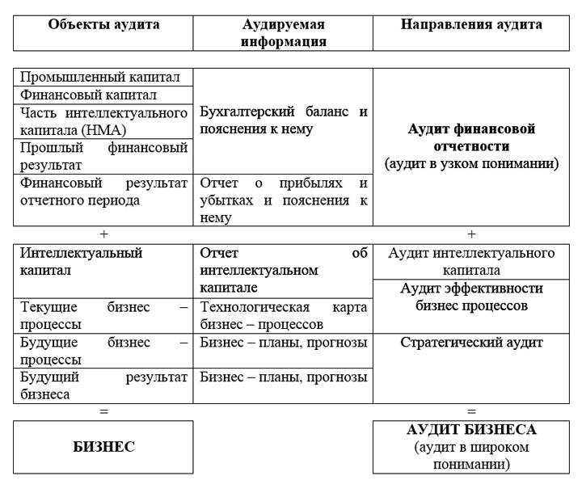

**Рис. 2 Объекты и направления аудита**

Расширение границ понятия «аудит», по мнению автора, будет иметь следующие последствия:

1. переход от последующей документальной проверки к оперативному мониторингу как основополагающему методу аудита;
2. сокращение периодичности проведения аудита до степени его непрерывности;
3. изменение временных горизонтов аудита от простой констатации достоверности прошедших фактов хозяйственной деятельности организации к выражению мнения о накопленном потенциале и перспективах бизнеса.